Gebäude #g / Raum #r

Die Nutzung der Software ist für das Hochschulpersonal der Hochschule Mannheim optional.

Link für manuellen Check-in:

#l

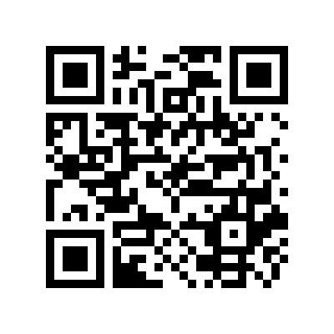

Raum PIN: #c

Bitte beachten Sie die Raumkapazität auf den Aushängen.

Ihre Daten werden für die Kontaktverfolgung für das Gesundheitsamt gespeichert. Mehr Informationen unter:

https://ctt.hs-mannheim.de/datenschutz